Перечень невостребованных жилых помещений государственного жилищного фонда, планируемых к продаже
№ п/п | Наименование организации на балансе которой находиться незаселенное арендное жилье | Жилой дом, квартира | Адрес жилого помещения | Общая площадь, кв.м. | Фото
1. | ОАО «Моисеевка» | жилой дом | аг.Мойсеевка, ул.Минская, д.7 | 65 | 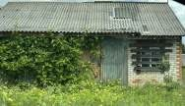
2. | ОАО «Моисеевка» | квартира | аг.Мойсеевка, ул.Советская, д.1, кв. 4 | 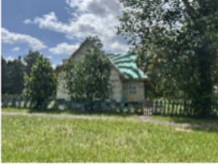  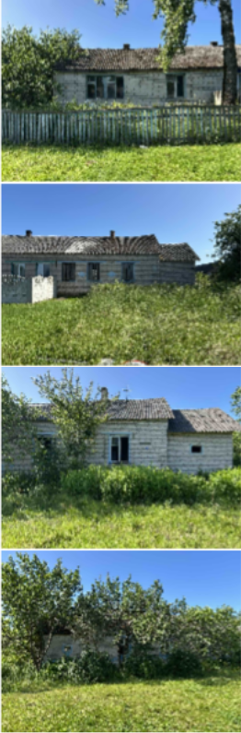  40,3
3. | ОАО «Моисеевка» | квартира | аг.Рассвет, ул.Карагедова, д.5, кв. 1 | 64
4. | ОАО «Моисеевка» | квартира | аг.Рассвет, ул.Карагедова, д.9, кв. 1 | 65
5. | ОАО «Моисеевка» | квартира | аг.Рассвет, ул.Карагедова, д.13, кв. 1 | 65
6. | ОАО «Моисеевка» | квартира | аг.Рассвет, ул.Карагедова, д.13, кв. 2 | 65
7. | ОАО «Моисеевка» | квартира | аг.Рассвет, ул.Карагедова, д.3, кв. 2 | 53 | 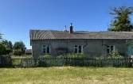

8. | ОАО «Моисеевка» | квартира | аг.Рассвет, ул.Карагедова, д.2, кв. 1 | 53 | 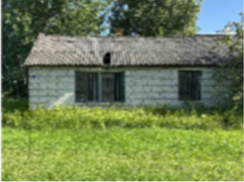
9. | ОАО «Моисеевка» | квартира | аг.Рассвет, ул.Карагедова, д.6, кв. 1 | 64 | 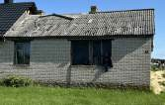
10. | ОАО «Моисеевка» | квартира | аг.Рассвет, ул.Карагедова, д.1, кв. 1 | 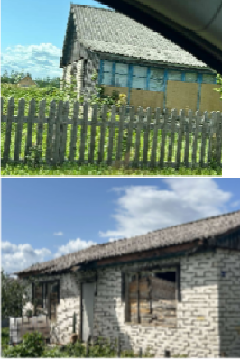  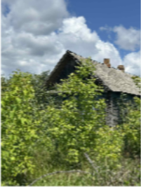  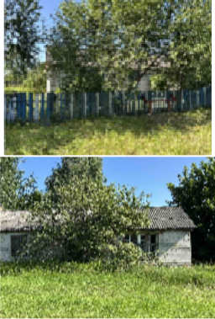  53
11. | ОАО «Моисеевка» | квартира | аг.Рассвет, ул.Карагедова, д.2, кв. 2 | 53
12. | ОАО «Моисеевка» | жилой дом | д.Протасы, ул.Ленинская, д.21 | 51,5
13. | ОАО «Моисеевка» | жилой дом | д.Протасы, ул.Молодежная, д.7 | 62
14. | ОАО «Моисеевка» | жилой дом | д.Протасы, ул.Молодежная, д.49 | 64

15. | ОАО «Моисеевка» | жилой дом | д.Романищи, ул.Школьная д.4 | 64 | 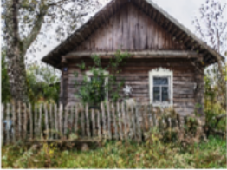
16. | ОАО «Моисеевка» | квартира | д.Углы, ул.Молодежная, д.1, кв. 1 | 76,4 | 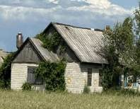
17. | ОАО «Моисеевка» | жилой дом | д.Слабодка, ул.Садовая, д.14 | 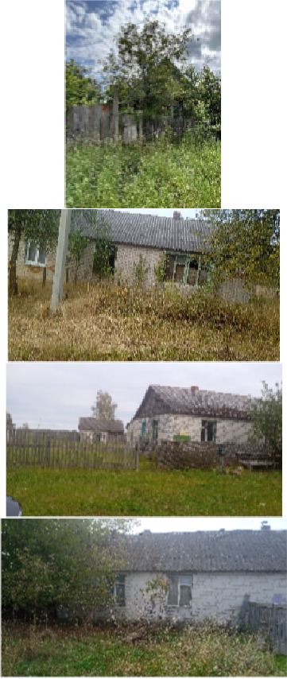  60
18. | ОАО «Моисеевка» | квартира | д.Шкава, ул.Мира, д.10, кв. 2 | 50,1
19. | ОАО «Моисеевка» | квартира | д.Шкава, ул.Лесная, д.14, кв. 2 | 64
20. | ОАО «Моисеевка» | квартира | д.Шкава, ул.Совхозная, д.1, кв. 1 | 50,1

21. | ОАО «Моисеевка» | жилой дом | д.Шкава, ул.Мира, д.4 | 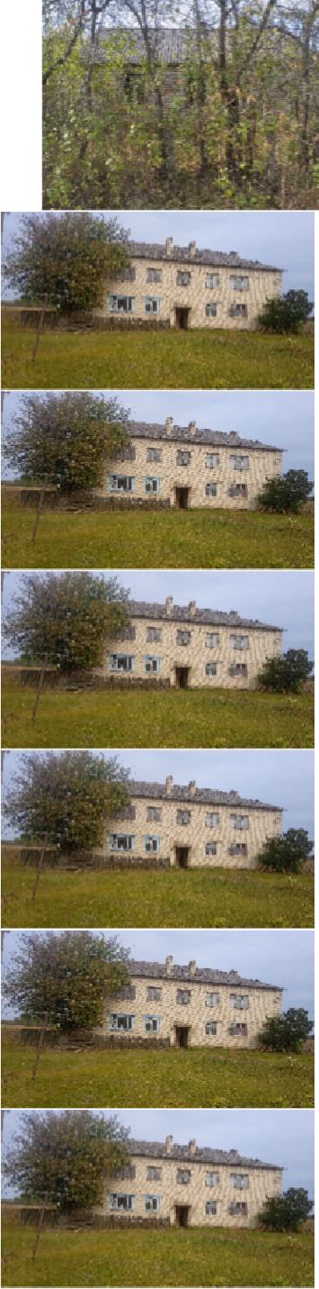  50,1
22. | ОАО «Октябрьский-Агро» | квартира | д.Ковали, ул.Октябрьская, д. 13а, кв.1 | 37,9
23. | ОАО «Октябрьский-Агро» | квартира | д.Ковали, ул.Октябрьская, д. 13а, кв.2 | 37,9
24. | ОАО «Октябрьский-Агро» | квартира | д.Ковали, ул.Октябрьская, д. 13а, кв.3 | 37,9
25. | ОАО «Октябрьский-Агро» | квартира | д.Ковали, ул.Октябрьская, д. 13а, кв.4 | 37,9
26. | ОАО «Октябрьский-Агро» | квартира | д.Ковали, ул.Октябрьская, д. 13а, кв.6 | 37,9
27. | ОАО «Октябрьский-Агро» | квартира | д.Ковали, ул.Октябрьская, д. 13а, кв.7 | 37,9

28. | ОАО «Октябрьский-Агро» | квартира | д.Ковали, ул.Октябрьская, д. 13а, кв.8 | 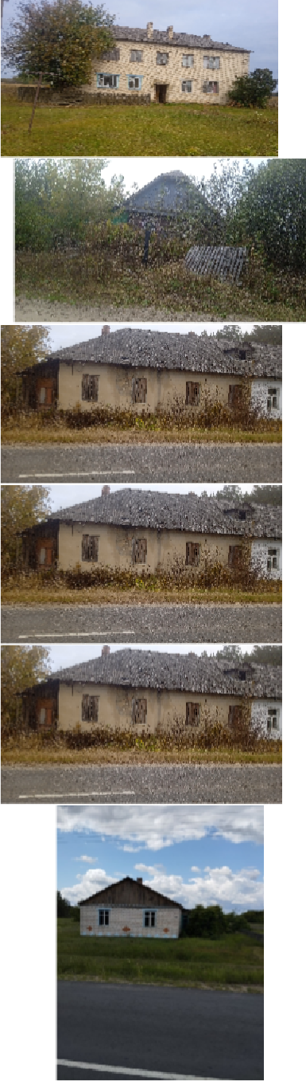  37,7
29. | ОАО «Октябрьский-Агро» | жилой дом | д.Залесье, ул.Лесная, д. 37 | 44,3
30. | ОАО «Октябрьский-Агро» | квартира | д.Залесье, ул.Заводская, д. 2, кв.2 | 71,9
31. | ОАО «Октябрьский-Агро» | квартира | д.Залесье, ул.Заводская, д. 2, кв.3 | 71,9
32. | ОАО «Октябрьский-Агро» | квартира | д.Залесье, ул.Заводская, д. 2, кв.4 | 71,9
33. | ОАО «Краснослободское» | жилой дом | д. Репин, ул.Социалистическая, д.15 | 79,8

34. | ОАО «Краснослободское» | жилой дом | д. Репин, ул.Социалистическая, д.1а | 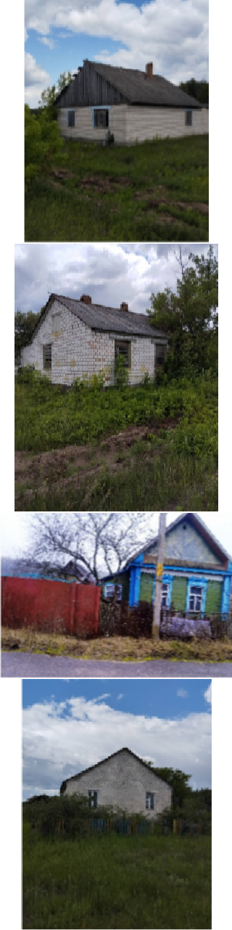  97
35. | ОАО «Краснослободское» | жилой дом | д. Репин, ул.Социалистическая, д.21 | 60
36. | ОАО «Краснослободское» | жилой дом | д. Буда, ул.М.Горького, д.7а | 73,4
37. | ОАО «Краснослободское» | жилой дом | д. Сосновка, ул.Восточная, д.19 | 60

38. | ОАО «Краснослободское» | квартира | аг. К.Слобода, ул.Молодежная, д.7, кв.1 | 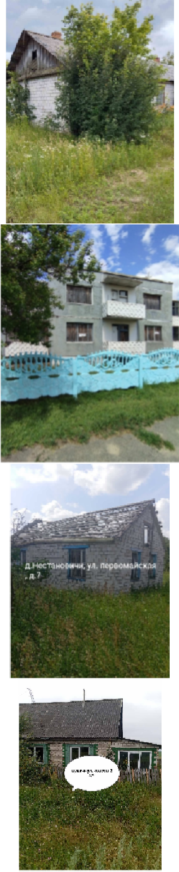  63
39. | ОАО «Краснослободское» | квартира | аг. К.Слобода,ул.Советская, д.12, кв.4 | 85
40. | ОАО «Дербин» | жилой дом | д. Нестановичи, ул.Первомайская, д.7 | 52,6
41. | ОАО «Дербин» | квартира | д. Мушичи, ул.Комсомольская, д.24а,к2 | 45,5

42. | ОАО «Дербин» | квартира | д. Мушичи, ул.Комсомольская, д.24а,к1 | 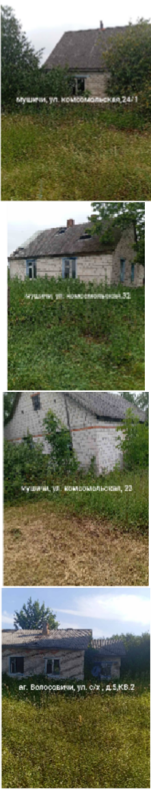  46,8
43. | ОАО «Дербин» | жилой дом | д. Мушичи, ул.Комсомольская, д.32 | 53,8
44. | ОАО «Дербин» | жилой дом | д. Мушичи, ул.Комсомольская, д.23 | 20
45. | ОАО «Дербин» | квартира | аг. Волосовичи, ул.Сельскохоз. д.5, кв2 | 52

46. | ОАО «Дербин» | квартира | аг. Волосовичи, ул.Школьная. д.9 | 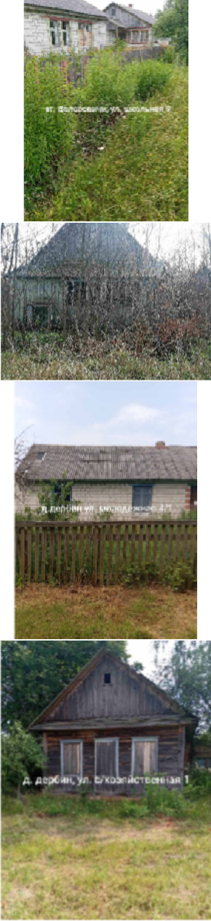  61
47. | ОАО «Дербин» | квартира | д. Дербин, ул.Молодежная, д. 8, кв. 1 | 47
48. | ОАО «Дербин» | квартира | д. Дербин, ул.Молодежная, д. 4, кв. 1 | 47
49. | ОАО «Дербин» | квартира | д. Дербин, ул.Сельскохозяйст., д.1 | 63

50. | ОАО «Дербин» | квартира | д. Дербин, ул.Сельскохозяйст., д.15 | 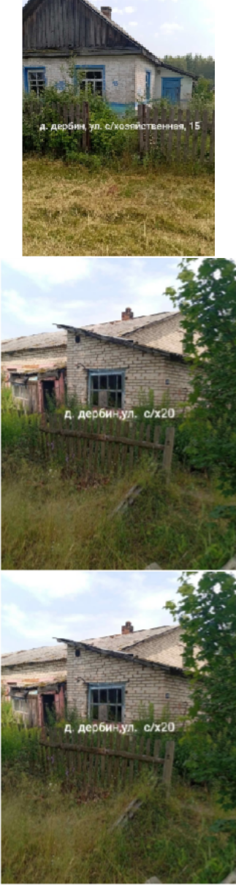  50
51. | ОАО «Дербин» | квартира | д. Дербин, ул.Сельскохозяйст., д.20,кв.3 | 31
52. | ОАО «Дербин» | квартира | д. Дербин, ул.Сельскохозяйст., д.20,кв.4 | 31

53. | ОАО «Дербин» | квартира | д. Дербин, ул.Советская, д.12, кв.1 | 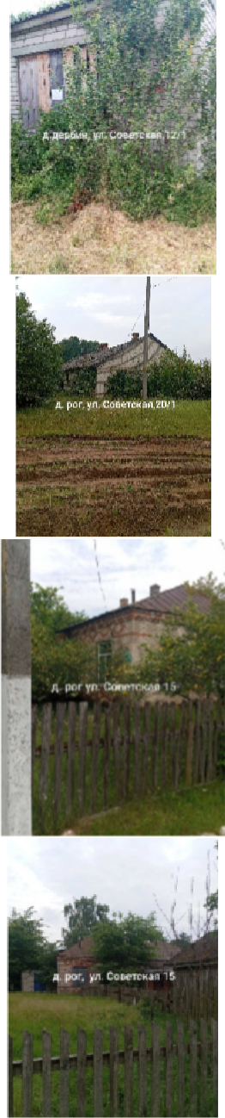  65
54. | ОАО «Дербин» | квартира | д. Рог, ул. Советская, д.20, кв.1 | 63
55. | ОАО «Дербин» | квартира | д. Рог, ул. Советская, д.15, кв.1 | 69
56. | ОАО «Дербин» | квартира | д. Рог, ул. Советская, д.15, кв.2 | 55

57. | ОАО «Дербин» | квартира | д. Рог, ул. Советская, д.15, кв.3 | 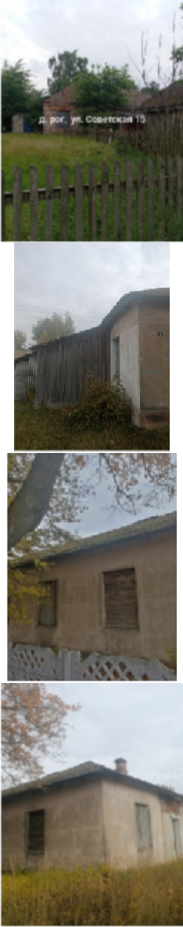  66
58. | ОАО «Краснослободское» | квартира | аг.Поречье, ул. Ленина, д. 1 кв.1 | 35
59. | ОАО «Краснослободское» | квартира | аг.Поречье, ул. Ленина, д. 1 кв.2 | 68
60. | ОАО «Краснослободское» | квартира | аг.Поречье, ул. Ленина, д. 1 кв.3 | 34

61. | ОАО «Краснослободское» | квартира | аг.Поречье, ул. Ленина, д. 3 кв.1 | 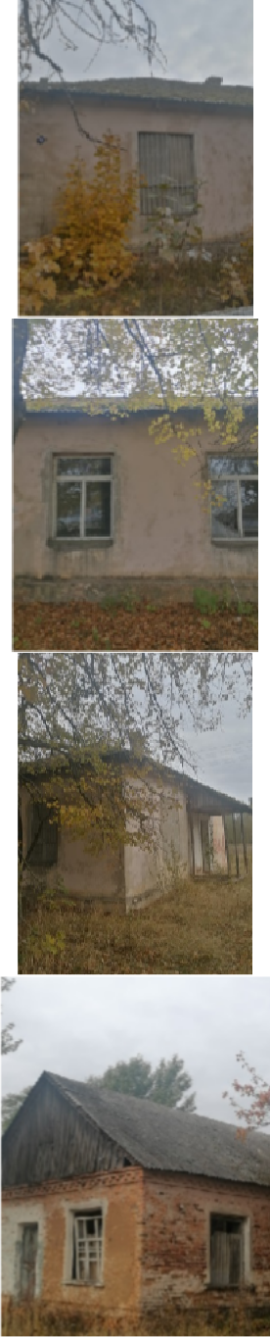  69
62. | ОАО «Краснослободское» | квартира | аг.Поречье, ул. Ленина, д. 3 кв.2 | 51
63. | ОАО «Краснослободское» | квартира | аг.Поречье, ул. Ленина, д. 3 кв.3 | 22
64. | ОАО «Краснослободское» | квартира | аг.Поречье, ул. Ленина, д. 8 кв.1 | 43

65. | ОАО «Краснослободское» | квартира | аг.Поречье, ул. Ленина, д. 8 кв.2 | 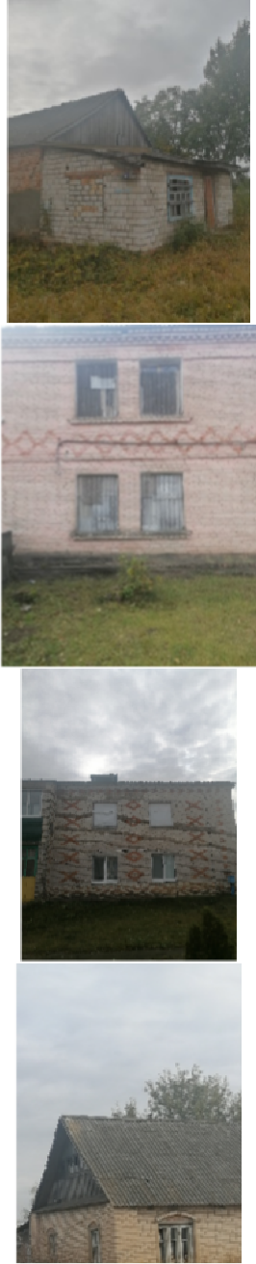  45
66. | ОАО «Краснослободское» | квартира | аг.Поречье, ул. Ленина, д. 4 кв.3 | 49,3
67. | ОАО «Краснослободское» | квартира | аг.Поречье, ул. Советская, д.51 кв.5 | 39
68. | ОАО «Краснослободское» | жилой дом | аг.Поречье, ул. Садовая, д. 1 | 59,5

69. | ОАО «Краснослободское» | жилой дом | д.Лясковичи, ул. Советская, д. 22 | 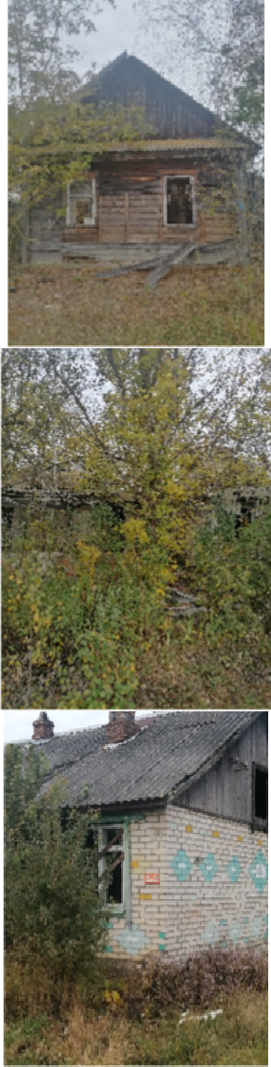  57
70. | ОАО «Краснослободское» | жилой дом | д.Заболотье, ул. Комарова, д. 33 | 63,6
71. | ОАО «Краснослободское» | жилой дом | д.Заболотье, ул. Октябрьская, д. 24 | 63,6

72. | ОАО «Краснослободское» | квартира | д.Заболотье, ул. Я.Купалы, д. 12, кв. 2 | 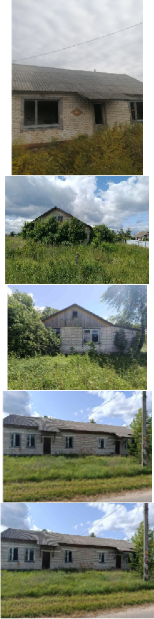  63,6
73. | ОАО «Бумажкова-агро» | жилой дом | д.Гороховищи, ул.Первомайская, д.27 | 58
74. | ОАО «Бумажкова-агро» | жилой дом | д.Гороховищи, ул.Первомайская, д.44 | 65,8
75. | ОАО «Бумажкова-агро» | квартира | д.Гадуни, ул.Первомайская, д.23, кв. 1 | 73
76. | ОАО «Бумажкова-агро» | квартира | д.Гадуни, ул.Первомайская, д.23, кв. 2 | 73

77. | ОАО «Бумажкова-агро» | квартира | аг.Любань, ул.Молодежная, д.1, кв. 2 | 43 | 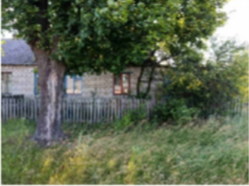
78. | ОАО «Бумажкова-агро» | квартира | аг.Любань, ул.Молодежная, д.12, кв. 1 | 51 | 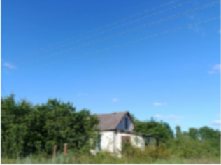
79. | ОАО «Бумажкова-агро» | квартира | аг.Любань, ул.Чиколовичская, д.24,кв.1 | 37 | 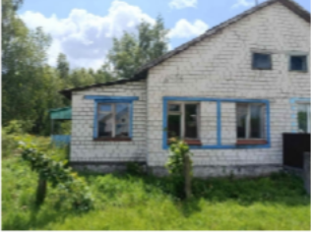
80. | КЖУП «Октябрьское» | квартира | д. Шкава,  ул. Первомайская, д. 3, кв. 2 |  | 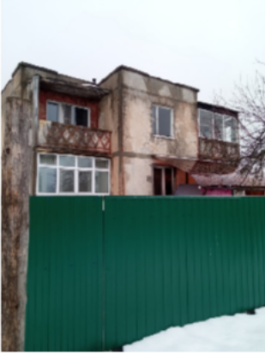

81. | КЖУП «Октябрьское» | квартира | 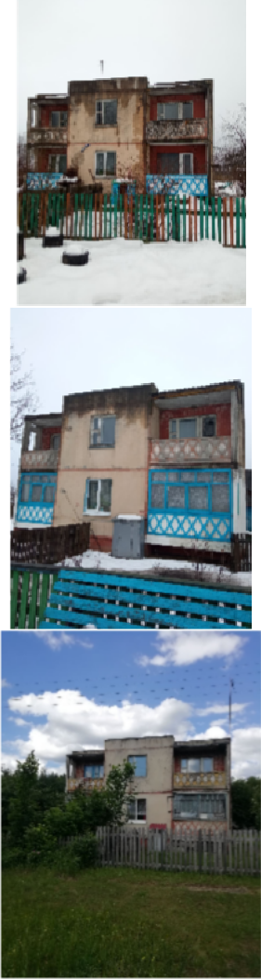  д. Шкава,  ул. Первомайская, д. 6, кв. 2
82. | КЖУП «Октябрьское» | квартира | д. Шкава,  ул. Первомайская, д. 7, кв. 2
83. | КЖУП «Октябрьское» | квартира | д. Шкава,  ул. Советская, д. 63, кв. 2

